Министерство образования Российской Федерации

МОСКОВСКИЙ ГОСУДАРСТВЕННЫЙ ТЕХНИЧЕСКИЙ УНИВЕРСИТЕТ ИМ.Н.Э.БАУМАНА

Факультет «Специальное машиностроение»

**Кафедра СМ1 «Космические аппараты и ракеты-носители»**



**ОТЧЕТ ПО ПРАКТИЧЕСКОЙ РАБОТЕ №4**

**ПО КУРСУ**

***«ПРОГРАММНЫЕ КОМПЛЕКСЫ РАСЧЕТА И ПРОЕКТИРОВАНИЯ КОНСТРУКЦИЙ»***

**ВАРИАНТ №12**

|  |  |
| --- | --- |
| Выполнил  студент группы СМ1-72______________________________________ | Кухарский В.С. |
| Проверил  д.т.н. доцент каф. СМ1 ______________________________________ | Сдобников А.Н. |

Москва 2016

Оглавление

1. Постановка задачи 3

2. Порядок решения задачи 3

2.1 Создание новой базы данных 3

2.2 Создание геометрической модели 4

2.3 Создание конечно-элементной модели 4

2.4 Задание свойств материала пластины 5

2.5 Задание свойств конечно-элементной модели 6

2.6 Задание граничных условий 7

2.7 Задание внешних нагрузок 7

2.8 Создание входного файла для MCS Nastran 8

2.9 Передача результатов в MSC Patran 8

3. Анализ результатов 9

3.1 С исходными граничными условиями 9

3.2 Эпюры напряжений W вдоль оси симметрии пластины: W(x) 9

3.3 С изменёнными граничными условиями 11

## Постановка задачи

Неподкрепленная прямоугольная пластина находится под избыточным давлением. Граничные условия –шарнирное закрепление по коротким сторонам. Исходные данные для расчёта пластины представлены в таблице 1.

Таблица 1

|  |  |
| --- | --- |
| Длина пластины, |  |
| Ширина пластины, |  |
| Толщина пластины, |  |
| Нагрузка, внешнее избыточное давление, | кг/м2 |
| Модуль упругости, | 7*1010 Па |
| Коэффициент Пуассона, |  |
| Плотность материала, | 2700 кг/м3 |

Требуется:

1. создать геометрическую модель неподкрепленной пластины в пакете MSC Patran;
2. использовать геометрическую модель для создания конечно-элементной модели гибкой неподкрепленной пластины с использованием элементов CQUAD4 и CBAR в пакете MSC Patran;
3. выполнить расчет пластины, используя решатель MSC Nastran;
4. построить графики функции прогибов пластины.

## Порядок решения задачи

# 2.1Создание новой базы данных

|  |  |
| --- | --- |
| File/New… |  |
| New Database Name | Plate |
|  | OK |
| New Model Preference |  |
| Tolerance: | Default |
| Analysis Code: | MSC/Nastran |
| Analysis Type: | Structural |
|  | ОК |
| Display Cycle background | Смена фона рабочего окна на белый |

# Создание геометрической модели

|  |  |
| --- | --- |
| Geometry |  |
| Action: | Create |
| Object: | Surface |
| Method: | XYZ |
| Refer. Coordinate Frame: | Coord 0 |
| Vector Coordinates List: | <0.27, 1.3, 0> |
| Origin Coordinates List: | [0 0 0] |
|  | Apply |
| Action: | Transform |
| Object: | Surface |
| Method: | Translate |
| Refer. Coordinate Frame: | Coord 0 |
| Direction Vector: | <1 0 0> |
| Vector Magnitude: | 0.27 |
| Repeat Count: | 5 |
| Surface List: | Surface 1 |
|  | Apply |

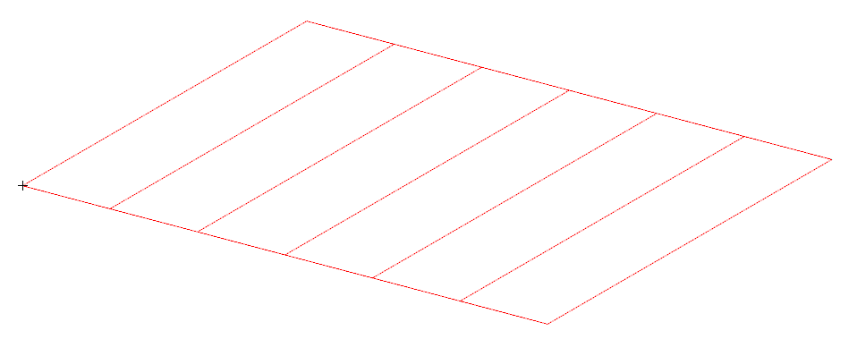

Рисунок 1 Задание геометрии пластины

Отметим, что пластина сделана в несколько этапов, для того, чтобы иметь опорную геометрию в случае дополнительных надстроек, таких как стрингерное подкрепление.

# 2.3Создание конечно-элементной модели

|  |  |
| --- | --- |
| Meshing |  |
| Finite Elements |  |
| Action: | Create |
| Object: | Mesh |
| Type: | Surface |
| Element Shape | Quad |
| Mesher: | IsoMesh |
| Topology: | Quad4 |
| Surface List: | Surface 1:6 |
| Global Edge Length: | 0.1 |
| Снять галочку с пункта | Automatic Calculation |
|  | Apply |
| Finite Elements |  |
| Action: | Equivalence |
| Object: | All |
| Method: | Tolerance Cube |
|  | Apply |

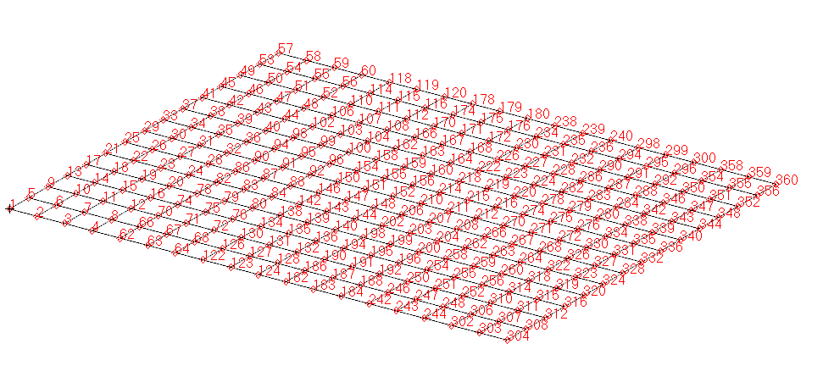

Рисунок 2 Задание сетки КЭ

# 2.4Задание свойств материала пластины

|  |  |
| --- | --- |
| Properties |  |
| Isortopic |  |
| Materials |  |
| Action: | Create |
| Object: | Isotropic |
| Method: | Manual Input |
| Material Name: | alum |
| Input Properties |  |
| Constitutive Model: | Linear Elastic |
| Elastics Modulus= | 7e10 |
| Poisson Ratio= | 0.3 |
| Density= | 2700 |
|  | OK |
| На панели Materials: | Apply |
|  |  |
| Input Properties | Input Options |
| Constitutive Model: | Failure (разрушение) |
| Tension Stress Limit= | 200 |
| Compression Stress Limit= | 200 |
| Shear Stress Limit= | 100 |
|  | OK |
|  | Apply |

# 2.5Задание свойств конечно-элементной модели

|  |  |
| --- | --- |
| Properties |  |
| Solid |  |
| Element Properties |  |
| Action: | Create |
| Object: | 2D |
| Type: | Shell |
| New Set Name: | plate |
| Input Properties |  |
| Material Name: |  |
| Select Existing Material | alum |
| Thickness: | 0.006 |
|  | OK |
| Select Application Region |  |
| Select: | Entities |
| Select Members: | Surface 1:6 |
|  | Add |
|  | ОК |
|  | Apply |
|  |  |

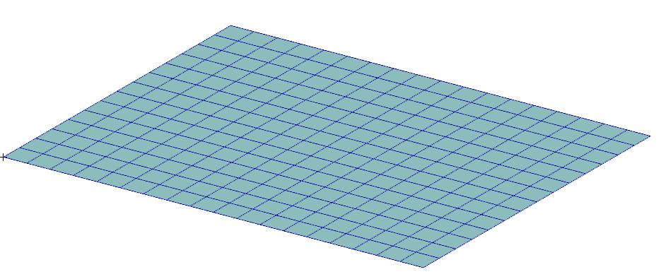

Рисунок 3 КЭ модель

# 2.6Задание граничных условий

|  |  |
| --- | --- |
| Load/Boundary Condition |  |
| Action: | Create |
| Object: | Displacement |
| Type: | Nodal |
| New Set Name: | displ |
| Input Data |  |
| Translatipon <T1,T2,T3>: | <0,0,0> |
| Rotation <R1,R2,R3>: | < , , > |
|  | ОК |
| Select Application Region |  |
| Select: | Geometry |
| Select Geometry Entity | Выбираем 4 крайних узла |
|  | Add |
|  | OK |
|  | Apply |

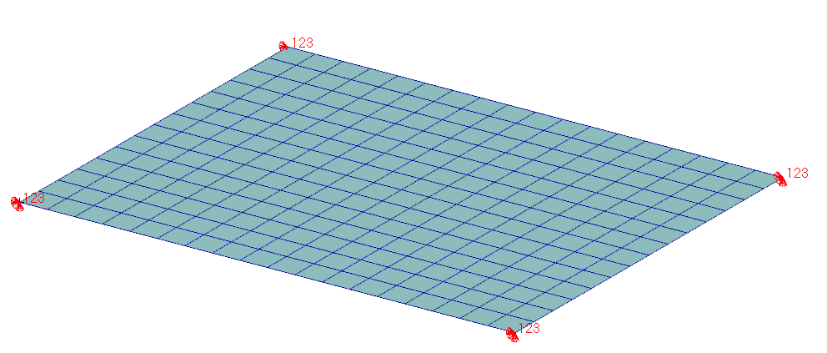

Рисунок 4 Задание граничных условий

# 2.7 Задание внешних нагрузок

|  |  |
| --- | --- |
| Loads/BCs |  |
| Action: | Create |
| Object: | Pressure |
| Type: | Element Uniform |
| New Set Name: | Pressure |
| Target Element Type: | 2D |
| Input Data |  |
| Top Surf Pressure: | 140 |
|  | OK |
| Select Application Region |  |
| Select: | Geometry |
| Select Surface or Edges: | Surface 1:6 |
|  | Add |
|  | ОК |
|  | Apply |
|  |  |

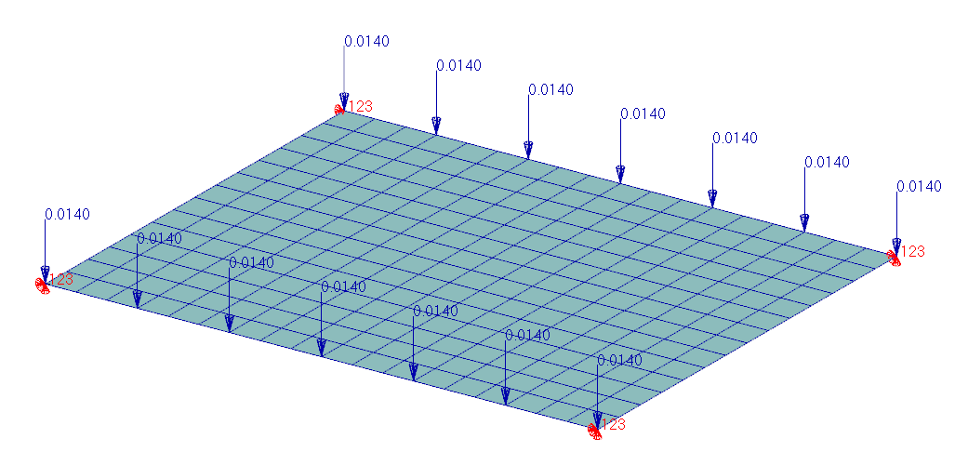

Рисунок 5 Задание внешней нагрузки

# 2.8 Создание входного файла для MCS Nastran

|  |  |
| --- | --- |
| Analysis |  |
| Action: | Analyze |
| Object: | Entire Model |
| Method: | Full Run |
| Job Name: | plate |
| Solution Type | Linear Static |
| В окне Select Result Type выделить: | Element Force |
|  | OK |
|  | Apply |

# 2.9 Передача результатов в MSC Patran

|  |  |
| --- | --- |
| Analysis |  |
| Action: | Access Results |
| Object: | Attach XDB |
| Method: | Result Entities |
| Job Name | plate |
|  | Apply |

## Анализ результатов

# 3.1 С исходными граничными условиями

|  |  |
| --- | --- |
| Results |  |
| Action: | Create |
|  |  |
| Object: | Quick Plot |
| Select Result Case | Default, A1: Static Subcase; |
| Select Fringe Result: | Displacement, Translation |
| Quantity: | Magnitude |
| Select Deformation Result: | Displacement, Translation |
|  | Apply |

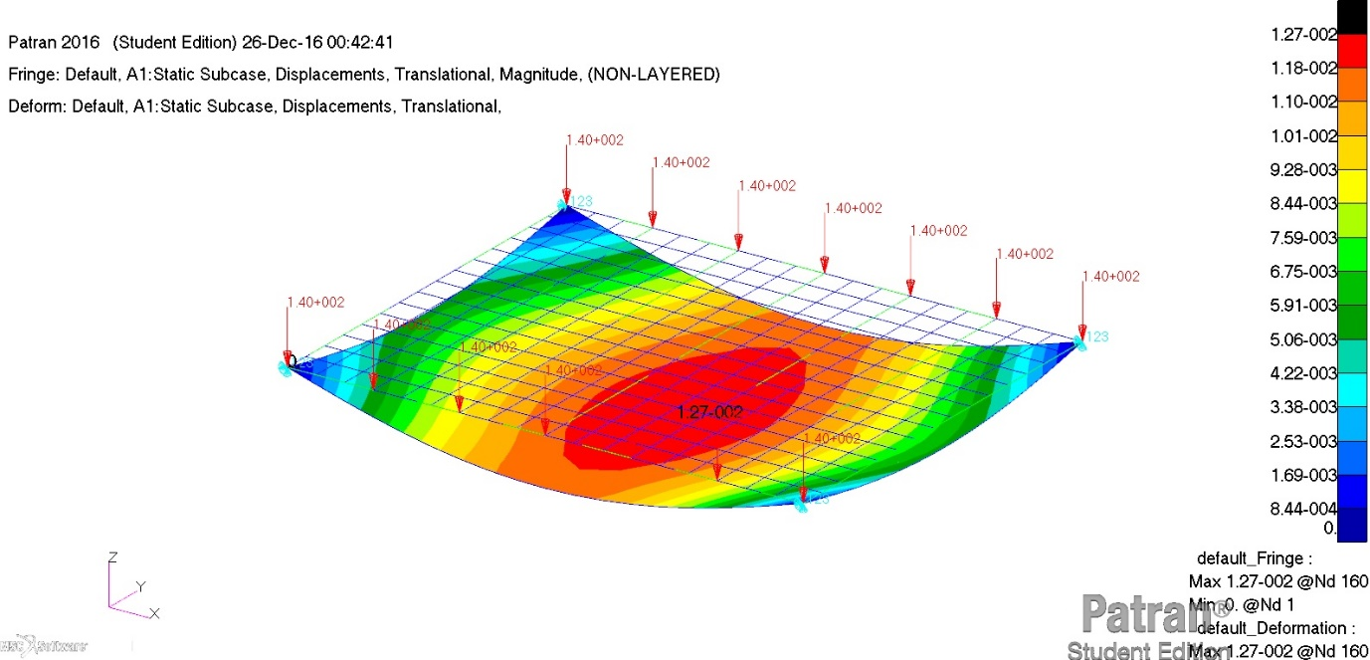

Рисунок 6 Деформированное состояние пластины

# 3.2Эпюры напряжений W вдоль оси симметрии пластины: W(x)

|  |  |
| --- | --- |
| Results |  |
| Object: | Graph |
| Method: | Y vs X |
| Select Result Cases | Default,A1: Static Subase |
| Y: | Result |
| Select Y Result | Stress Tensor |
| Quantity: | Z Component |
| Select Coordinate Axis | Coord 0.1 |
|  | Apply |
| Target Entities | Nodes |
| Select Path Points: | Выбрать две крайние точки на оси симметрии пластины |
|  | Apply |

В результате получаем: 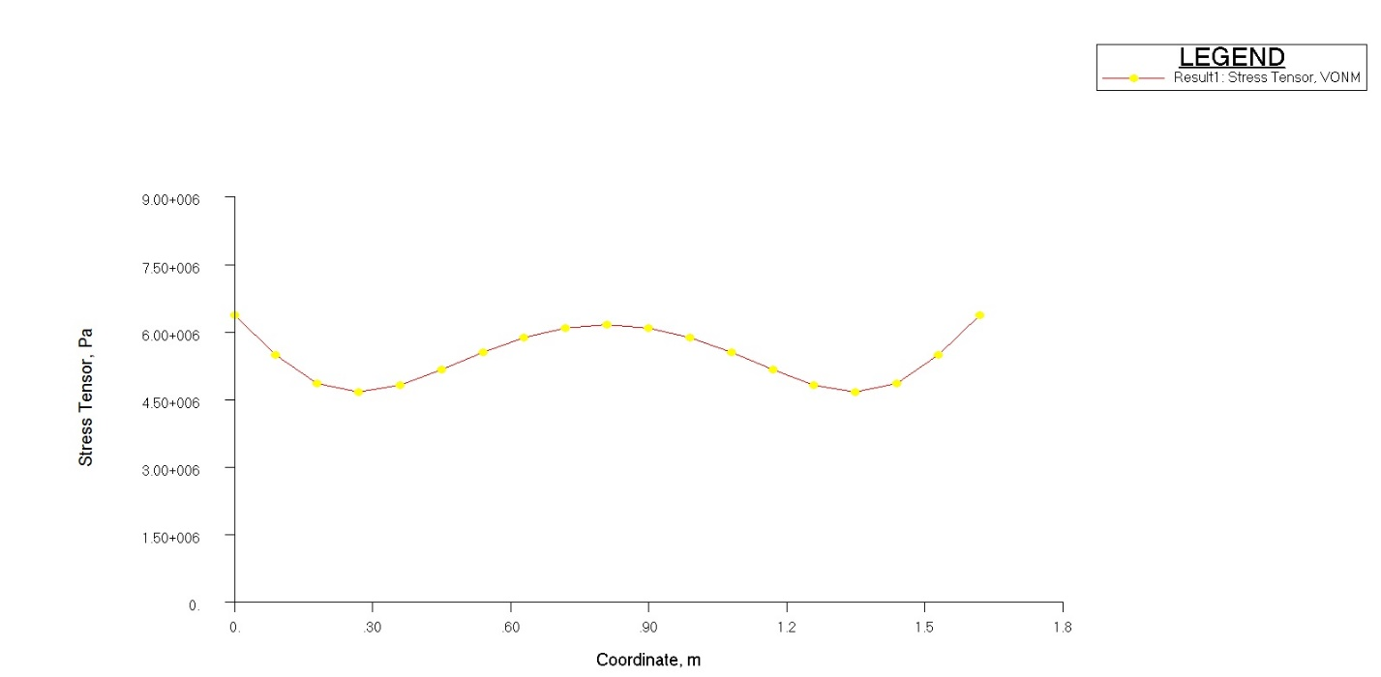

Рисунок 7 Напряжённое состояние пластины

* Максимальный прогиб пластины наблюдается в центре и составляет 12.7 мм.
* Максимальные значения напряжения в точках закрепления пластины составляют 8.71 Мпа.

В данном случае наблюдается достаточно сложное распределение напряжений по плоскости пластины, состоящие из совокупности компонент тензора напряжений по осям х и у.

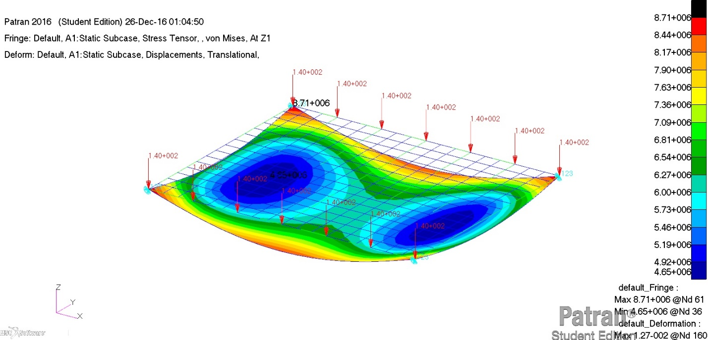

Рисунок 8 Исходное плосконапряжённое состояние пластины

# 3.3 С изменёнными граничными условиями

Посмотрим на плосконапряжённое состояние пластины при изменении граничных условий. Закрепим пластину по кромкам коротких сторон, запретив перемещение и вращение по трём координатам.

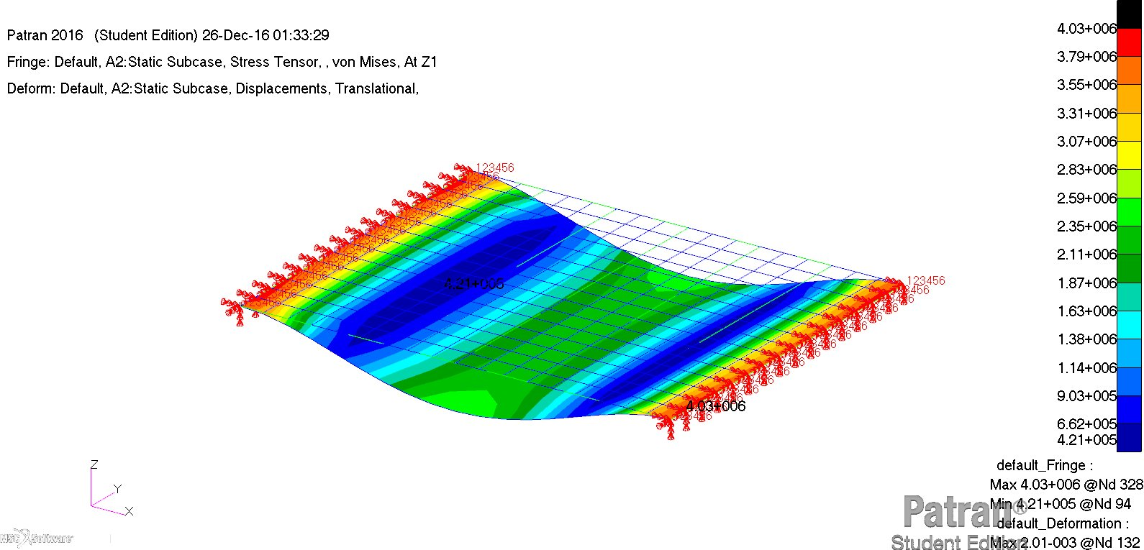

Рисунок 9 Плосконапряжённое состояние пластины

В данном случае наблюдается на порядок уменьшение прогиба в центре пластины, и вдвое уменьшается напряжение в точках закрепления.

Покажем ещё один случай – при прежних условиях, разрешим поворот шарнира по оси z, и проанализируем состояние пластины.

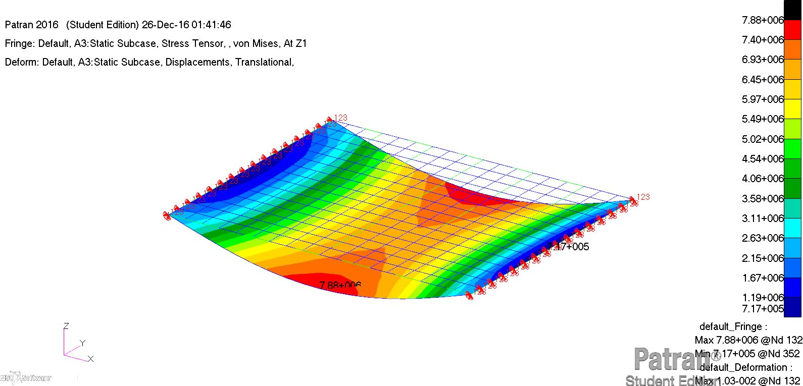

Рисунок 10 Новое плосконапряжённое состояние пластины

В отличии от предыдущего случая снятие ограничений на поворот в шарнире кардинально поменял напряжённое состояние в точках пластины. Максимальные значения напряжений увеличились до значений 7.88 Мпа и, что самое важное, переместились из точек закрепления балки на края сторон пластины. Максимальный прогиб увеличился в 5 раз.  
 Таким образом можно сделать вывод, что условия закрепления элемента очень сильно влияют на результаты расчёта, поэтому всегда необходимо для каждого случая внимательно анализировать и подбирать оптимальные граничные условия.